**初二《地形对河流、气候、人类生活的影响》**

**课时作业**

一、单项选择题

央视热播栏目《中国诗词大会》让我们在感受诗词之美的同时，也体会到诗词中蕴藏着丰富的地理知识，你发现了吗？

1. “百川东到海，何时复西归？”反映了我国的地势特征是（   ）

A. 西高东低，大致呈阶梯状 B. 东高西低，大致呈阶梯状

C. 中部高，四周低 D. 四周高，中部低

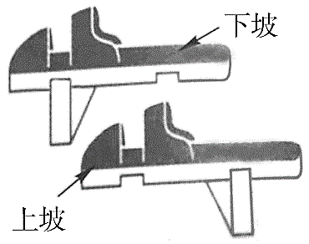2. 谢公屐是著名山水诗人谢灵运特制的木制旅游鞋（如图），李白在《梦游天姥吟留别》中写道：“脚著谢公屐，身登青云梯…”。图为谢公屐示意图。谢公屐的特别功能与“天姥”的位置对应正确的是（    ）

A. 节省体力——东南丘陵

B. 防滑防潮——成都平原

C. 保暖隔雪——东北平原

D. 脱穿便利——珠江三角洲

二、综合题

3.《水经注》不仅是一部具有重大科学价值的地理巨著，也是一部颇具特色的山水游记。

阅读《水经注》原文，回答下列问题。

①自三峡七百里中，两岸连山，略无阙处。重岩叠嶂，隐天蔽日……

②至于夏水襄1 陵，沿溯 2 阻绝。或王命急宣，有时朝 3 发白帝 4 ，暮到江陵 5 ，其间千二百里，虽乘奔御风，不以疾也。

③春冬之时，则素湍6 绿潭，回清倒影……

——节选自《水经注·三峡》

注释：1.襄：漫上 2.溯：逆流而上 3.朝：早晨

4.白帝：地名 5.江陵：地名 6.素湍：水如白练,明净轻快

（1）从文中①段可知，三峡地区的地形类型属于 。（选择填空）

A．高原 B．平原 C．山地 D．丘陵

（2）根据文中②③段对冬夏景观的描述，将长江在三峡河段的水文特征与相对应的季节用线连接起来。

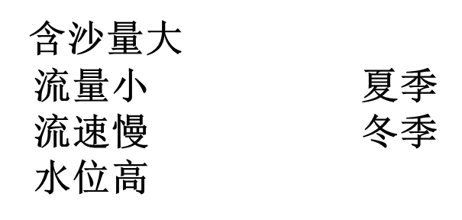

（3）文中②段提到“朝发白帝，暮到江陵”，分析这一现象产生的自然原因。（从河流流向、地形等其中 2 个方面说明）

**4.**"塞罕"是蒙语，意为"美丽";"坝"是汉语，意为"高岭"，历史上的塞罕坝是“林苍苍，树茫茫，风吹草低见牛羊”的皇家猎苑，由于清朝末期开围放垦，蜕变成了“天苍苍，野茫茫，风吹沙起好荒凉”的沙地荒原。而今又被赞誉为"河的源头、云的故乡、花的世界、林的海洋、珍禽异兽的天堂"。图1为我国滦河流域图，图2为塞罕坝气温曲线和降水量柱状图。某中学初二学生通过查阅资料，对塞罕坝地区及流经该地区的河流进行了探究学习，请你帮他们完善探究内容。

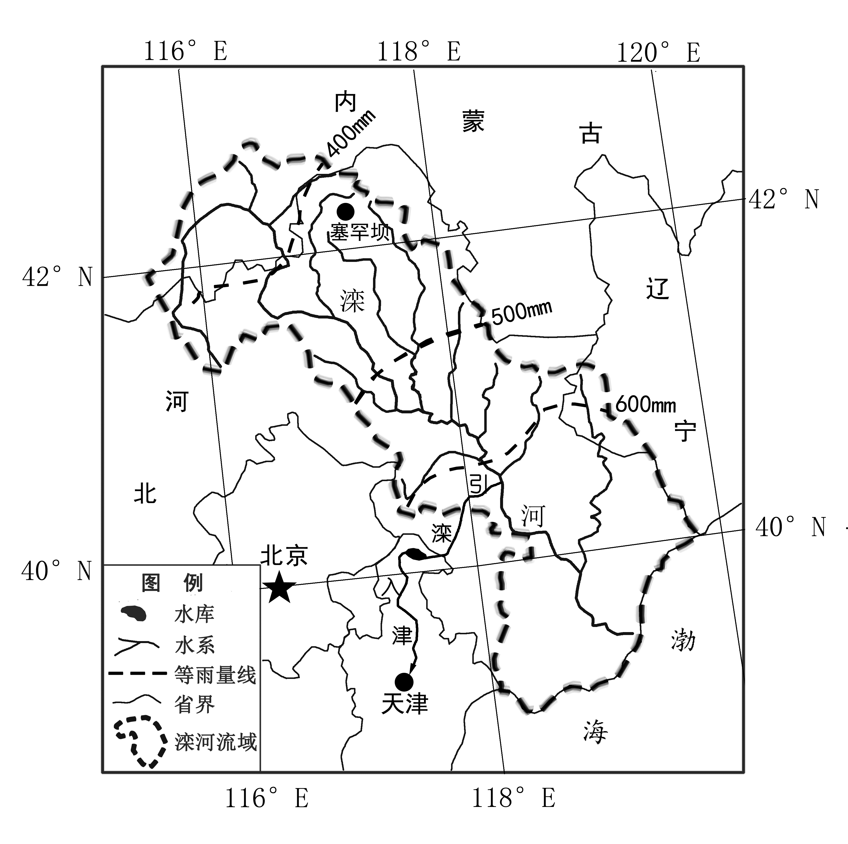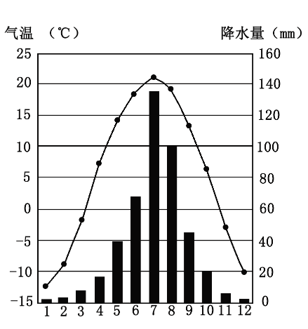

图1 图2

滦河河流特征：

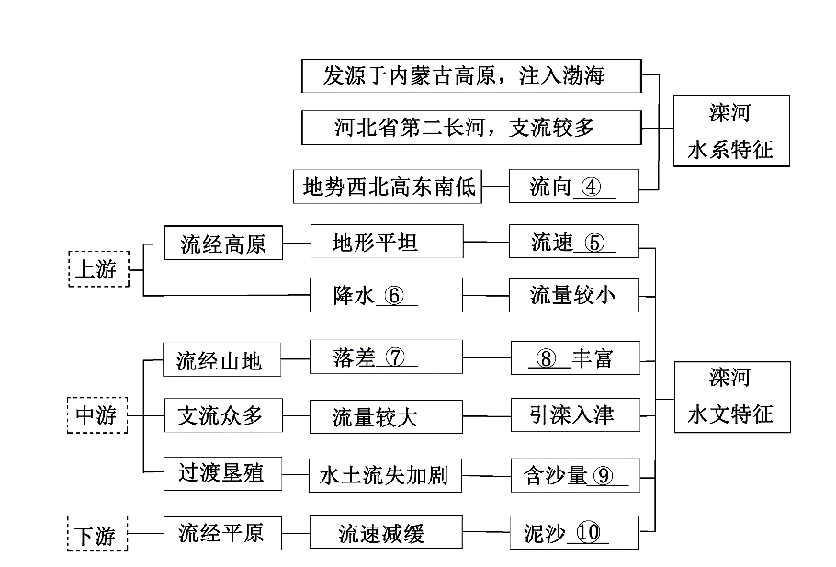

④ ⑤ ⑥

⑦ ⑧ ⑨ ⑩